Họ và tên:Trần Đức Sơn

Đặng Văn Hiếu

MSSV:18021099

18020511

## BÁO CÁO THỰC TẬP KĨ THUẬT ĐIỆN TỬ

## BÀI 4: TRANSISTOR TRƯỜNG FET- KHÓA CHUYỂN MẠCH DÙNG FET

1.Sơ đồ khuếch đại dùng JFET mắc theo kiểu cực nguồn chung CS.

Nhiệm vụ:Khảo sát nguyên tắc khuếch đại của transistor trường ,sơ đồ mắc kiểu source chung và hệ số khuếch đại của transistor trường .

|  |  |  |  |  |  |  |
| --- | --- | --- | --- | --- | --- | --- |
| V | 12.16 | 11.26 | 10.4 | 9.47 | 9.46 | 8.56 |
| A | 0.48 | 0.48 | 0.48 | 0.48 | 0.48 | 0.48 |

Đặc điểm :Transistor trường điều khiển bằng thế có giá trị thay đổi khi chỉnh P2.Còn transistor lưỡng cực điều khiển bằng dòng thì không đổi.

|  |  |  |  |  |  |  |
| --- | --- | --- | --- | --- | --- | --- |
| P1 | 10 | 20 | 30 | 40 | 50 | 60 |
| I | 1.45 | 1.25 | 1.22 | 1.67 | 1.85 | 1.98 |
| V | 0.04 | 0.03 | 0.025 | 0.019 | 0.0176 | 0.0168 |

1.2 Khảo sát khuếch đại xoay chiều (AC):

|  |  |  |  |  |  |  |
| --- | --- | --- | --- | --- | --- | --- |
| Vin(IN) | 10mV | 100mV | 200mV | 300mV | 400mV | 500mV |
| Biên độ  Vout(V) | 0.3 | 0.5 | 0.67 | 0.89 | 0.94 | 0.97 |
| A | 2 | 5 | 3.35 | 2.96 | 2.35 | 1.94 |

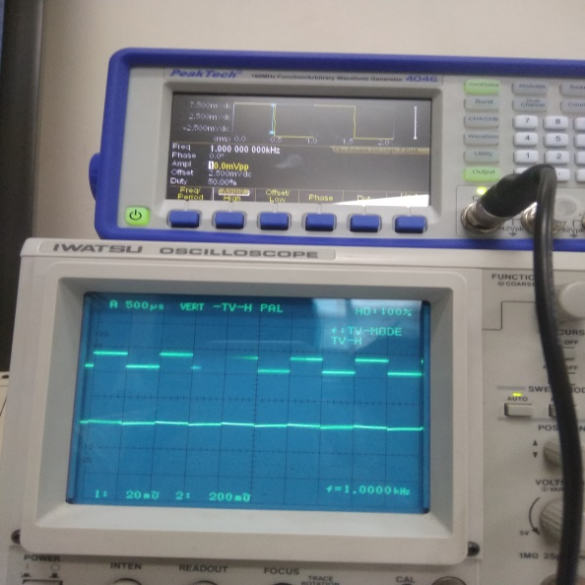

|  |  |  |  |  |  |  |
| --- | --- | --- | --- | --- | --- | --- |
| **f** | 100Hz | 1KHz | 100kHz | 1MHz | 2MHz | 5MHz |
| **Biên độ Vout(V)** | 3.5 | 4 | 4.3 | 4.8 | 5.1 | 5.2 |
| **A** | 1.03 | 1.06 | 1.07 | 1.08 | 1.09 | 1.12 |

Biểu diễn kết quả sự phụ thuộc hệ số khuếch đại vào tần số.

Biên độ tín hiệu vào trong 2 trường hợp là khác nhau.Nếu có điện trở thì tín hiệu vào là nhỏ hơn khi không có điện trở.

2.Sơ đồ khóa nối tiếp dùng JFET.

Nhiệm vụ:Nắm được nguyên tắc hoạt động của transistor trường trong sơ đồ khóa tương tự kiểu nối tiếp (transistor trường mắc nối tiếp với nguồn tín hiệu).

2.1 Khảo sát hoạt động với tín hiệu xoay chiều(AC).

|  |  |  |  |  |  |  |
| --- | --- | --- | --- | --- | --- | --- |
| Vin(IN) | 0.5v | 1v | 2v | 3v | 4v | 5v |
| Biên độVout  V->-12V | -1 | -2.4 | -4 | -6 | -7 | -8 |
| Biên độ Vout(J1nối) | -11.04 | -12.04 | -11.68 | -12.41 | -12.56 | -12.78 |

Kết luận:mối liên hệ giữa thế ra và thế vào theo tín hiệu điều khiển có sự lien quan đến nhau.Khi thế vào tăng lên thì giá trị của thế ra cũng tăng .

2.2 Khảo sát hoạt động với tín hiệu xoay chiều(AC).

Dạng tín hiệu ra là:

Nhận xét hiện tượng:Biên độ vào càng cao thì càng dễ nhìn thấy tín hiệu ra.Điện áp vào càng cao thì tín hiệu ra càng ổn định.

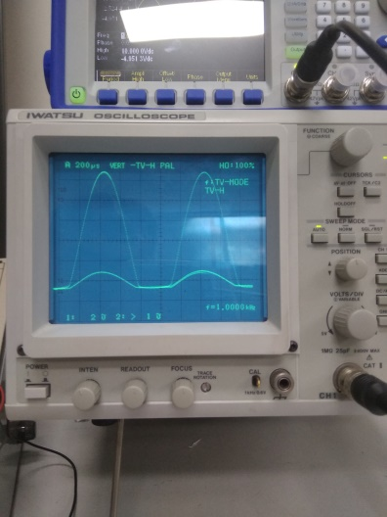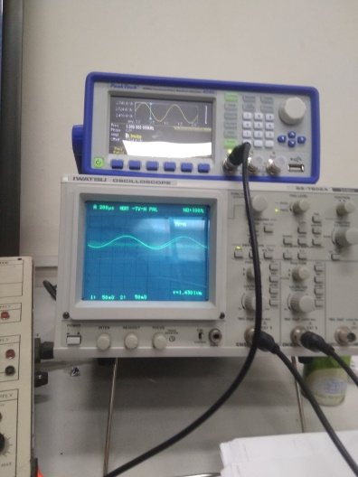

4.Các sơ đồ khuếch đại trên MOSFET.

Nhiệm vụ:Nắm được nguyên tắc khuếch đại của transistor MOSFET trong các sơ đồ mắc kiểu source chung Drain chung và Gate chung.

4.1 Sơ đồ source chungCS.

-Dạng phát sóng hình vuông.

|  |  |  |  |  |  |  |
| --- | --- | --- | --- | --- | --- | --- |
| Vin(IN) | 10mV | 100mV | 200mV | 300mV | 400mV | 500mV |
| Biên độ Vout(Vout)(V) | 0.02 | 0.12 | 0.25 | 0.35 | 0.45 | 0.55 |
| A | 2 | 1.2 | 1.25 | 1.167 | 1.125 | 1.1 |

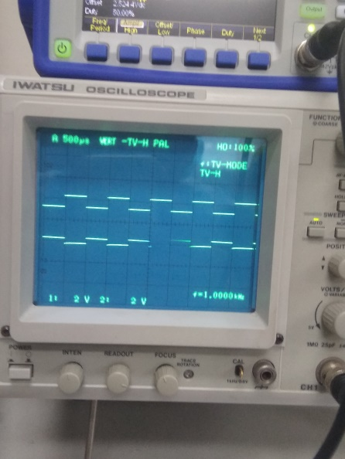

-Thay đổi phát sóng hình sin .Thay đổi tần số sóng từ cực tiểu đến cực đại.

|  |  |  |  |  |  |  |
| --- | --- | --- | --- | --- | --- | --- |
| F | 2kHz | 2.5kHz | 3kHz | 3.5kHz | 4kHz | 5kHz |
| Biên độ Vout(V) | 0.8 | 0.85 | 0.9 | 1.1 | 1.5 | 2 |
| A | 1.03 | 1.4 | 1.5 | 1.65 | 1.23 | 1.45 |

